Jahrespricht 2016

I cha o diz Jahr nit vo meine grosse Projekt prichte aber äs faht langsam afa chöcherle. Fähre hei e paar va ünsne Mitglieder z`Blankeburg bi de Obersimetaler Schpiellüt gholfe der Oberamtma Effinger ufzführe. E grossa Teil va üns si das Stück ga gugge u hei sicher Fröid dra ka. D`Spieler va üns hei sich o dert o wunderbar präsentiert.
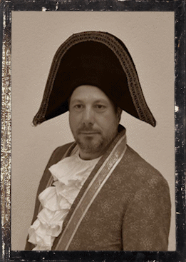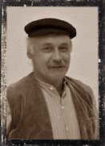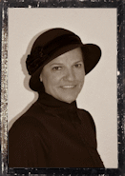

Leider isch usem gmeinsam akündigte Bsuech uf em Balebärg nüt worde will di Bilie scho vorem offizielle Verchouf zum gröschte Teil si verchouft worde. Sponsore u Carundernäme hei verständlicherwys Vorrang. Si hei nus ufene zwöita Verchoufstermin vertröschtet will da die vorreservierte Bilie hei chöne zrugg gäh wärde. Aber o da isch nüt zwele gsi. Wier göne dem Ballebärg der Erfolg aber vo Härze.
Vo Diemtige hei wer vernoh, dass si wahrschinlich jetz doch o vorhei im 2018 es nüws Stück ufzfüehre u di Tribüni im Summer de halt sälber bruchte. I ha sofort Kontakt mit Manfed Stucki ufgnoh u mit mu abgmacht dass wer spetischtens am 6. Ougscht di Tribüni chönte zügle. Eso wes müglich Mitti Monet o bi üns d`Prömiere zha. Mit däm Vorschlag si si zum Glück iverstande gsi.
Mit David Gander u Hannes Schopfer hani prichtet u si hette Fröid we wer wider ids Innergsteig chemte. Eso isch scho e grossa Teil Arbeit hindermer. Weni sini wi mängs Gschpräch dass das het brucht bim Farinet bis wer hei gwüsse wie u wo.
O mit Armin Oehrli, em nüwe Presidänt vom Männerchor hani telefoniert u är wott ds`Projekt vom Kaschtlan i sim Verein bespräche u sich mälde. I ha mu gseit dass si söle aktiv wärde u wier nit va sälber öppis undernäme. Är het versproche das im Herbscht 2017 id Händ znäh.
Jürg Domke het es Theater usenere schpannende Zyt vo ünsne Vorfahre gschribe. Das hani törfe läse, nachdäm d`Ruth ses het afa bearbeite. Eso hani doch no mängisch a ünsa Verein chöne sine.
Ünsa Vorstand isch es einzigs Mal zämechoh für der hüttig Abe vorzbereite aber eso geits wahrschinlich nit meh lang wyter.
Schön ducht mi, dass ali Vorschtandsmitglieder witer wei hälfe a däm Chare z`zieh oder ds` stosse, dass wer chöne witer fahre o wener ab em nägschte Herbscht wieder schwerer würt wärde.
Zum Glück hei wer es Startkapital wa wer bim leschte Mal zerscht hei müessi zämebättle u das erliechteret doch scho e huffe.
I däm Sinn wünsche ni ünsem Verein i disem Jahr viel Muet u e gueta Start zum nüwe Frilichttheater, der schwarz Steff, wo nuch de no würt erlüteret wärde.

Bisse der 24 Abräle 2017
Margrith Brand

